**Contexte :**

DrivingSheet est une application permettant de faciliter la complétion des feuilles de route lors de la conduite accompagnée. En plus de prendre moins de temps, le calcul fastidieux du total des kilomètres est fait pour vous.

Vous avez peu de temps à cause d’une entreprise à gérer ? Comme Jean-Michel pensez à DrivingSheet. Remplir les feuilles de route depuis votre bureau entre deux réunions est maintenant possible ! En une dizaine de secondes la feuille de route est mise à jour et vous pouvez vous concentrer sur votre travail !

Vous vous retrouvez en Marie et Henry, divorcés mais avec un enfant en conduite accompagnée qui oubli tout le temps son livret chez l’autre parent. Connectez-vous à DrivingSheet et remplissez la feuille de route. Votre ex-conjoint pourra alors la retrouver mise à jour à l’aide de votre compte.

Tout comme Paul vous êtes en conduite accompagnée, vous voulez être au maximum indépendant mais êtes tout de même paresseux. Remplir votre feuille de route sera simple comme bonjour avec DrivingSheet !

Vous êtes dans une situation similaire à Manon qui a des jumeaux ou bien vous avez plusieurs enfants en conduite accompagnée simultanément. DrivingSheet vous permet d’avoir plusieurs profils par compte. Gérer les feuilles de route de tous vos enfants sera alors un jeu d’enfant.

De plus, si votre auto-école possède un compte sur DrivingSheet elle pourra suivre votre avancée en temps réel tout en faisant un geste pour la planète en supprimant les feuilles de route du carnet.

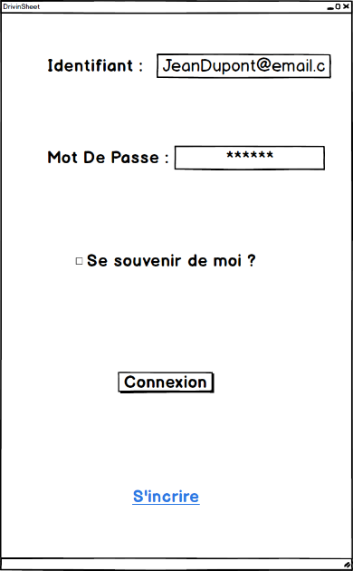

Page de démarrage permettant la connexion d’un compte. Cocher la case « se souvenir de moi » permet de sauvegarder l’identifiant du dernier utilisateur connecté. Cliquer sur « s’inscrire » ouvre une fenêtre permettant de créer un compte et cliquer sur connexion permet de se connecter lorsque l’identifiant (adresse e-mail) et le mot de passe correspondent à un compte connu (déjà inscrit).

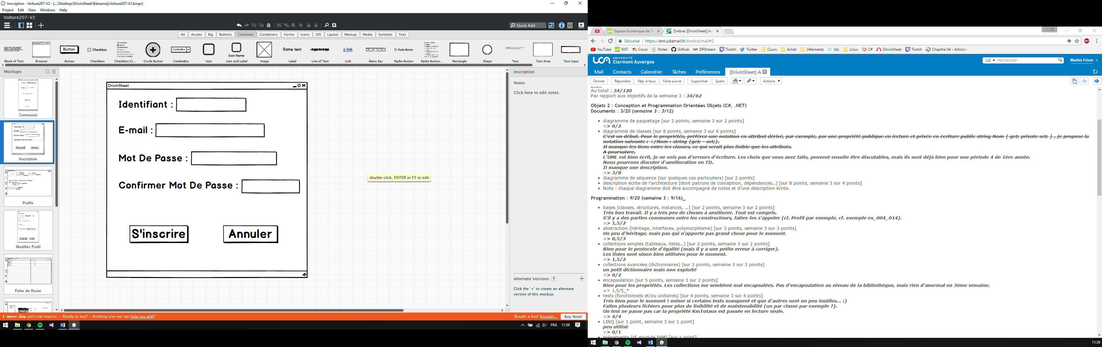

Page d’inscription. L’inscription se fait à l’aide d’une adresse e-mail et d’un mot de passe choisi par l’utilisateur. L’utilisateur peut s’inscrire lorsque l’identifiant n’est pas encore utilisé et lorsque le mot de passe de l’utilisateur a bien été confirmé.

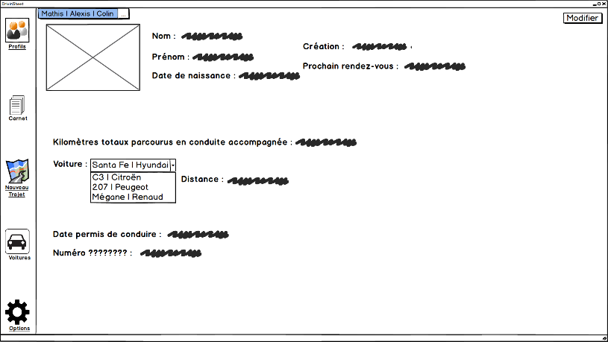

Page d’affichage des profils. Page contenant les informations des profils en conduite accompagnée liés au compte. Certaines informations peuvent être modifiées à l’aide du bouton « Modifier » qui ouvre une nouvelle fenêtre.  
La page affiche le nom, le prénom, la date de naissance, la date de création, la date du prochain rendez-vous pédagogique, le nombre de kilomètres totaux parcourus en conduite accompagnée, la date du permis de conduire et le numéro de dossier (NEPH) du profil sélectionné dans la liste située en haut.  
Si le compte est un compte client (compte d’un élève), il est aussi possible d’afficher la distance parcourue par le profil avec une voiture possédée par le compte.

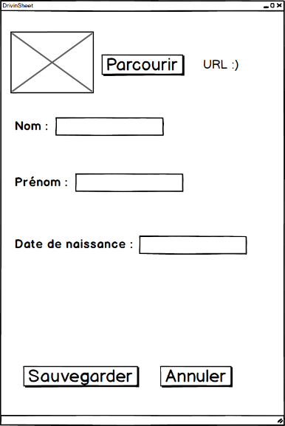

Page de modification d’un profil. Les champs « Nom », « Prénom » et « Date de naissance » sont obligatoires donc ne peuvent être vide. Il est aussi possible de modifier la date du prochain rendez-vous pédagogique, la date du permis de conduire et le numéro de dossier (NEPH) lorsque le compte est un compte école (compte d’une auto-école).

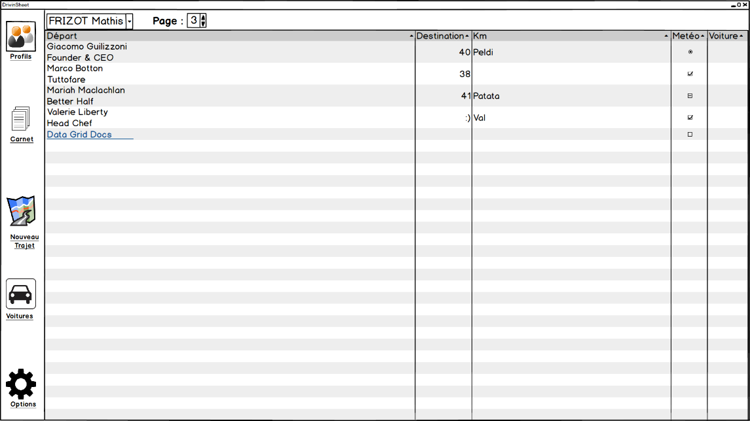

Page regroupant l’ensemble des trajets parcourus par un profil sélectionné dans la liste située en haut.  
Les informations suivantes apparaissent : Lieu de départ, lieu d’arrivée, date, nombre de kilomètres parcourus, durée, véhicule utilisé, météo, trafic et remarques.

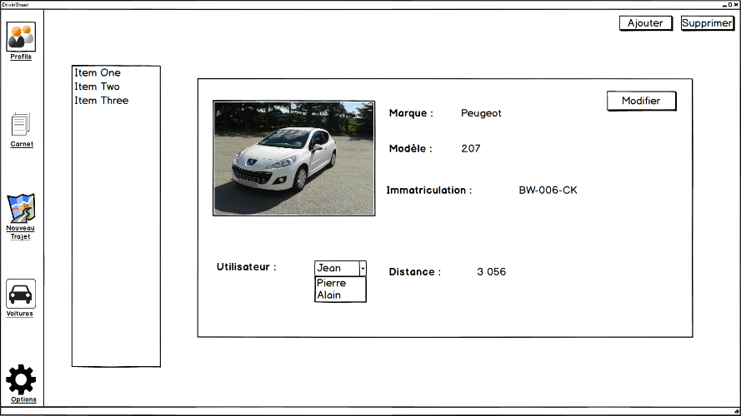

Page regroupant les voitures possédées par le compte. On y retrouve les informations principales de la voiture soit la marque, le modèle et l’immatriculation, ainsi que le nombre de kilomètres parcourus avec cette voiture par le profil sélectionné. On peut modifier, ajouter ou supprimer une voiture grâce aux boutons du même nom.

**Diagramme de classes (description sûrement mauvaise)**

La classe Manager possède une instance de l’interface IDataManager permettant le chargement, la sauvegarde et la modification de données de différentes manières (Stub et Xml).

De plus, la classe Manager possède une instance d’un Compte (CompteCourant) qui possède une adresse e-mail et un mot de passe pour se connecter ainsi qu’une liste de profils et une liste de trajets parcourus.

Deux classes dérives de Compte :

* ComtpeClient : compte utilisé par un élève ou la famille d’un enfant en conduite accompagnée.
* CompteEcole : compte utilisé par une auto-école.

La première possède une liste de voitures que possède la famille et que l’élève peut utiliser en conduite accompagnée et une liste de trajets favoris que fait souvent la famille permettant de rentrer un trajet plus rapidement.

La seconde possède une liste d’heures de conduite prévues et une liste de formateurs (moniteurs) travaillant pour l’auto-école et étant amenés à enseigner aux élèves durant des heures de conduites.

Un formateur est une Personne qui possède un nom et un prénom.

La classe Profil dérive de cette classe Personne et possède en plus : une date de naissance, une date de création, une date de prochain rendez-vous pédagogique, une date de passage du permis de conduire et un numéro de dossier (NEPH).

Comme expliquer plus haut, la classe Voiture possède une marque, un modèle, et une immatriculation. La classe Trajet possède elle un lieu de départ, un lieu d’arrivée, une date, un nombre de kilomètres, une durée, une Voiture, la météo, le trafic et des remarques sur le trajet.

La liste d’heures de conduite est un dictionnaire dont la clé est un couple Personne-Date car un moniteur ne peut pas avoir deux heures de conduite en même temps et la valeur est un couple Profil-Durée. Une heure de conduite possède donc un moniteur, un élève, une date et une durée.

On utilise un Manager afin de ne lier la vue qu’avec un élément ce qui est plus pratique car tous les éléments dont a besoin la vue sont regroupés. De plus, cela permet de ne pouvoir modifier que ce qui est prévu grâce aux méthodes présentes dans le Manager.

**Diagramme de cas d’utilisation**



Modifier un profil (général) permet de modifier le nom, le prénom et l’image d’un profil.

Modifier un profil (spécifique) permet de modifier la date de passage du permis de conduire, le numéro de dossier NEPH et le prochain rendez-vous pédagogique

Plusieurs cas sont possibles pour l’utilisation de l’application.  
Premièrement, dans tous les cas l’utilisateur de l’application pourra se connecter, s’inscrire, créer/supprimer/modifier un profil et consulter les trajets parcourus par un profil.

Ensuite, selon si l’utilisateur est connecté en tant qu’élève (en conduite accompagnée) ou en tant qu’auto-école, plusieurs cas différents sont possibles :

* Elève :
  + Possibilité de créer et supprimer des trajets parcourus en conduite accompagnée.
  + Possibilité de créer/supprimer/modifier une voiture que possède la famille et qui pourra être utilisée lors des trajets.
* Auto-école :
  + Possibilité de créer/supprimer/modifier une heure de conduite (heure durant laquelle un moniteur va enseigner à son élève).
  + Possibilité de modifier un profil plus spécifiquement.

**Diagramme de paquetage**

  
Le projet contient plusieurs paquets permettant de lier les données et l’affichage.

La vue contenant toutes les pages est liée aux données grâce à une instance d’un Manager dans la classe App (dans le code-behind de la page App.xaml).

Le Model contient une classe Manager et des classes Compte, Profil, Voiture, Trajet …  
Le Manager possède une instance d’un Compte (CompteCourant) et un DataManager qui est une interface permettant le chargement, la sauvegarde ou la modification de données grâce aux classes l’implémentant (SaveStub et XmlDataManager).  
Le chargement des données peut donc se faire de deux manières, soit avec un fichier xml, soit grâce aux données d’un stub.

Ensuite, la vue étant liée à un Manager dont le CompteCourant est chargé grâce au DataManager, les données peuvent s’afficher et être modifiées.

Enfin, 2 paquets de tests sont présents : TestMétier et TestXml.  
TestMétier comporte des classes de tests permettant de vérifier le bon fonctionnement des Classes (et du Manager) lors du chargement des données grâce à un stub.  
TestXml comporte des classes de tests permettant de vérifier le bon fonctionnement des Classes (et du Manager) lors du chargement des données grâce à un fichier xml.

**Partie ajoutée :**

Notre partie ajoutée consiste à pouvoir se connecter à des comptes différents et donc à pouvoir utiliser des fonctionnalités différentes sur une seule et même application.

L’utilisateur peut se connecter grâce à son adresse e-mail et à un mot de passe. Chaque compte est relié à un fichier contenant toutes les données du compte et correspond donc soit à un compte client (conduite accompagnée), soit à un compte auto-école.

Comme présenté dans la partie « Cas d’utilisation », Le compte client peut enregistrer des trajets fait durant la conduite accompagnée par un de ses profils et peut ajouter des voitures à sa liste de voitures qui seront ensuite utilisées pour renseigner la voiture utiliser durant le trajet. Le compte de l’auto-école peut lui, enregistrer des heures de conduites entre ses élèves et ses moniteurs en renseignant la date, l’heure et la durée de cette heure de conduite. Il peut aussi modifier plus spécifiquement ses profils en modifiant le prochain rendez-vous pédagogique, la date de l’épreuve du permis de conduire et le numéro de dossier (NEPH) de l’élève.

**Considération ergonomiques et prise en compte de l’accessibilité :**

Tout d’abord, les couleurs que nous avons utilisés ont été réfléchies afin que les mal-voyants puissent profiter de l’application sans aucun problème. En effet, toute l’application est noire et tous les textes sont blancs ce qui permet une lisibilité optimale.

Par ailleurs, les champs de textes permettant la saisie de donnée et les boutons permettant l’accès aux différentes pages de l’application ainsi que la gestion des différentes fonctionnalités sont accessibles grâce à la touche tabulation et l’application peut donc être utilisable même pour quelqu’un ayant un défaut moteur.